Trường:...................  Tổ:............................  Ngày: ........................ | Họ và tên giáo viên:  …………………….............................

TÊN BÀI DẠY: THỰC HÀNH
VẼ VÀ PHÂN TÍCH BIỂU ĐỒ VỀ TÌNH HÌNH SẢN XUẤT CỦA NGÀNH THUỶ SẢN Ở ĐỒNG BẰNG SÔNG CỬU LONG
Môn học/Hoạt động giáo dục: ĐỊA LÍ; Lớp: 9
Thời gian thực hiện: (1 tiết)
I. MỤC TIÊU
1. Kiến thức
Yêu cầu cần đạt :
- Phân tích được sự phát triển ngành thủy sản của Đồng bằng sông Cửu Long.
2. Năng lực
* Năng lực chung
- Năng lực tự chủ và tự học: biết chủ động tích cực thực hiện nhiệm vụ học tập được giao.
- Năng lực giao tiếp và hợp tác: Trình bày suy nghĩ/ ý tưởng, lắng nghe/ phản hồi tích cực; giao tiếp và hợp tác khi làm việc nhóm.
* Năng lực Địa Lí
- Năng lực vận dụng kiến thức kĩ năng đã học: Đề xuất một số biện pháp để khắc phục khó khăn trong sản xuất thủy sản ở Đồng bằng sông Cửu Long
3. Phẩm chất
- Trách nhiệm: Hoàn thành bài tập thực hành
- Chăm chỉ: vẽ và phân tích biểu đồ cột để so sánh sản lượng thủy sản của Đồng bằng sông Cửu Long và Đồng bằng sông Hồng so với cả nước
II. THIẾT BỊ DẠY HỌC VÀ HỌC LIỆU

1. Chuẩn bị của GV
Bảng số liệu mới
Bản đồ kinh tế vùng Đồng bằng sông Cửu Long
2. Chuẩn bị của HS
- Sách giáo khoa, sách tập ghi bài.
III. TIẾN TRÌNH DẠY HỌC
1. Hoạt động: Mở đầu (3 phút)
a) Mục đích:
- Tạo hứng thú cho học sinh trước khi bước vào bài mới.
b) Nội dung:
HS dựa vào hình ảnh đoán tên ngành kinh tế
c) Sản phẩm:
HS đoán được ngành kinh tế Khai thác và nuôi trồng thuỷ hải sản.
d) Cách thực hiện:
Bước 1: Giao nhiệm vụ: GV cung cấp một số tranh ảnh: Quan sát các hình dưới đây, em hãy cho biết đây đang thể hiện ngành kinh tế nào?
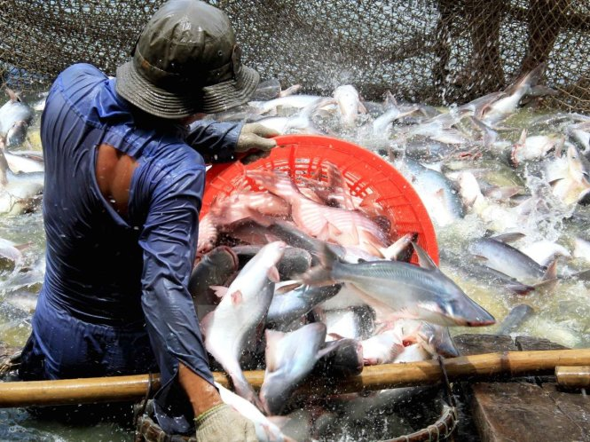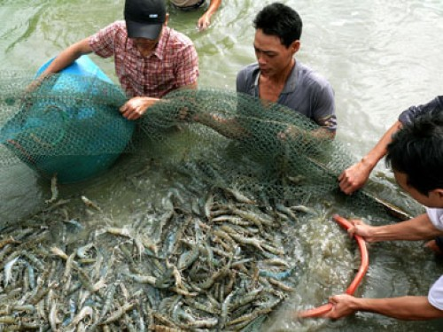
Bước 2: HS quan sát tranh và bằng hiểu biết để trả lời.
Bước 3: HS báo cáo kết quả (một học sinh trả lời, các học sinh khác nhận xét)
Bước 4: GV dẫn dắt vào bài
2. Hoạt động: Hình thành kiến thức mới
2.1. Hoạt động 1: Vẽ biểu đồ ( 20 phút)
a) Mục đích:
- Học sinh xử lý được số liệu
- Học sinh vẽ được biểu đồ
b) Nội dung:
- HS dựa vào nội dung sách giáo khoa và khai thác lược đồ tự nhiên để trả lời các câu hỏi.
- Nội dung chính: Vẽ được biểu đồ
c) Sản phẩm:
Sản lượng thuỷ sản của vùng Đồng bằng sông Hồng, Đồng bằng sông Cửu Long và cả nước năm năm 2017 (Đơn vị: %)
 | Đồng bằng sông Cửu Long | Đồng bằng sông Hồng | Cả nước
Cá biển (khai thác) | 36.2 | 5.0 | 100
Cá nuôi | 70.8 | 15.6 | 100
Tôm nuôi | 82.7 | 2.0 | 100

d) Cách thực hiện:
Bước 1: GV cung cấp cho HS bảng số liệu, hướng dẫn và yêu cầu các nhóm xử lý số liệu trong vòng 2 phút.
Sản lượng thuỷ sản của vùng Đồng bằng sông Hồng, Đồng bằng sông Cửu Long và cả nước năm năm 2017 (Đơn vị: nghìn tấn)
 | Đồng bằng sông Cửu Long | Đồng bằng sông Hồng | Cả nước
Cá biển (khai thác) | 888.6 | 122,7 | 2453,0
Cá nuôi | 1937,6 | 427,4 | 2734,8
Tôm nuôi | 617,7 | 15,0 | 747,3

Bước 2: Lựa chọn biểu đồ: Giáo viên cho các nhóm thảo luận trong vòng 1 phút để chọn loại biểu đồ sẽ vẽ.
Bước 3: Giáo viên hướng dẫn học sinh cách vẽ biểu đồ. HS thực hành.
Bước 4: Các nhóm trình bày sản phẩm, các nhóm cùng với giáo viên đánh giá dựa trên 3 tiêu chí (đúng dạng biểu đồ, đầy đủ các yếu tố và tính thẩm mỹ)
2.2. Hoạt động 2: Nhận xét và giải thích (15 phút)
a) Mục đích:
- Nêu được những thế mạnh để phát triển ngành thủy sản ở Đồng bằng sông Cửu Long
- Giải thích được tại sao lại có sự khác nhau về sản lượng giữa Đồng bằng sông Cửu Long và Đồng bằng sông Hồng
- Đề xuất các biện pháp để khắc phục những khó khăn trong ngành thủy sản ở vùng Đồng bằng sông Cửu Long
b) Nội dung:
- Học sinh tìm hiểu kiến thức trong SGK và quan sát lược đồ để trả lời các câu hỏi.
- Nội dung chính:
Bài tập 2
a) Những thế mạnh để phát triển ngành thủy sản ở ĐBSCL:
- Điều kiện tự nhiên:
+ Sông Mê Kông đem lại nguồn lợi lớn về thủy sản.
+ Hệ thống kênh rạch chằng chịt, diện tích mặt nước rộng thuận lợi cho nuôi trồng thủy sản nước ngọt.
+ Vùng nước mặn, nước lợ cửa sông, ven biển rộng lớn,… tạo điều kiện thuận lợi cho nuôi trồng thủy sản nước lợ, nước mặn.
+ Rừng ngập mặn ven biển và trên bán đảo Cà Mau chiếm diện tích lớn, thuận lợi cho nuôi trồng thủy sản nước mặn.
+ Vùng biển rộng, có cá, tôm và hải sản quý hết sức phong phú. Biển ấm quanh năm, ngư trường rộng lớn, nhiều đảo và quần đảo, thuận lợi cho khai thác hải sản.
- Điều kiện kinh tế xã hội:
+ Nguồn lao động dồi dào, có kinh nghiệm đánh bắt và nuôi trồng thủy sản.
+ Các cơ sở chế biến phát triển mạnh.
+ Thị trường tiêu thụ rộng, nhu cầu lớn.
b) Đồng bằng sông Cửu Long có thế mạnh đặc biệt trong nghề nuôi tôm xuất khẩu do có diện tích rừng ngập mặn rộng, đường bờ biển dài với bãi triều rộng, nhiều kênh rạch.
c) Những khó khăn hiện nay trong phát triển ngành thủy sản ở Đồng bằng sông Cửu Long: dịch bệnh, môi trường nước bị nhiễm bẩn. Biện pháp khắc phục: giữ gìn môi trường, phòng chống dịch bệnh.
c) Sản phẩm: Hoàn thành các câu hỏi nhóm.
Nhóm 1: Đồng bằng sông Cửu Long có thế mạnh phát triển ngành thuỷ sản: Tự nhiên: biển, sông ngòi, kênh rạch...Lao động: dồi dào có nhiều kinh nghiệm khai thác đánh bắt thuỷ sản, người dân thích ứng linh hoạt với nền kinh tế thị trường. Thị trường tiêu thụ rộng lớn.
Nhóm 2: ĐBSCL có thế mạnh đặc biệt trong nghề nuôi tôm xuất khẩu: Diện tích mặt nước để nuôi tôm. Người dân có kinh nghiệm,…
Nhóm 3: Những khó khăn hiện nay trong phát triển thuỷ sản ở ĐBSCL: Biến đổi khí hậu. Ô nhiễm môi trường. Suy giảm nguồn tài nguyên sinh vật
Nhóm 4: Biện pháp cần khắc phục ở ĐBSCL để phát triển ngành thuỷ sản? Quy hoạch (không nuôi trồng tràn lan). Bảo vệ nguồn nước, bảo vệ rừng. Phát triển hệ thống thủy lợi để chống hạn vào mùa khô và tiêu nước vào mùa lũ.
d) Cách thực hiện:
Bước 1: GV yêu cầu HS đọc thông tin trong SGK, quan sát lược đồ và yêu cầu các nhóm HS hoàn thành các câu hỏi.
Nhóm 1: Đồng bằng sông Cửu Long có thế mạnh gì để phát triển ngành thuỷ sản?
Nhóm 2: Tại sao ĐBSCL có thế mạnh đặc biệt trong nghề nuôi tôm xuất khẩu?
Nhóm 3: Những khó khăn hiện nay trong phát triển thuỷ sản ở ĐBSCL?
Nhóm 4: Nêu một số biện pháp cần khắc phục ở ĐBSCL để phát triển ngành thuỷ sản?
Bước 2: Các nhóm HS thực hiện nhiệm vụ, ghi kết quả ra giấy nháp; GV quan sát, theo dõi, gợi ý, đánh giá thái độ học tập của HS
Bước 3: Đại diện một số nhóm HS lên bảng ghi kết quả của nhóm; nhóm HS khác nhận xét, bổ sung.
Bước 4: GV nhận xét, bổ sung và chuẩn kiến thức.
3. Hoạt động: Luyện tập (5 phút)
a) Mục đích:
- Giúp học sinh củng cố và khắc sâu nội dung kiến thức bài học
b) Nội dung: Vận dụng kiến thức bài học để đưa ra đáp án.
c) Sản phẩm: HS đưa ra đáp án tuỳ theo tình hình địa phương.
d) Cách thực hiện:
Bước 1: GV cho HS hoạt động theo nhóm 2 bạn chung bàn làm 1 nhóm và trả lời câu hỏi sau:
Qua tìm hiểu thực tế địa phương, đề xuất 1 số giải pháp để khắc phục khó khăn cho sản xuất thuỷ sản ở địa phương em.
Bước 2: HS có 2 phút thảo luận theo nhóm.
Bước 3: GV mời đại diện các nhóm trả lời. Đại diện nhóm khác nhận xét. GV chốt lại kiến thức của bài.
4. Hoạt động: Vận dụng (2 phút)
a) Mục đích: Hệ thống lại kiến thức về vùng Đồng bằng sông Cửu Long.
b) Nội dung: Vận dụng kiến thức đã học hoàn thành nhiệm vụ.
c) Sản phẩm: Thiết kế một sản phẩm.
d) Cách thực hiện:
Bước 1: GV giao nhiệm vụ: Sưu tầm 1 số hình ảnh về các mặt hàng thuỷ sản nổi tiếng của vùng ĐBSCL.
Bước 2: HS hỏi và đáp ngắn gọn.
Bước 3: GV dặn dò HS tự làm ở nhà tiết sau nhận xét.

